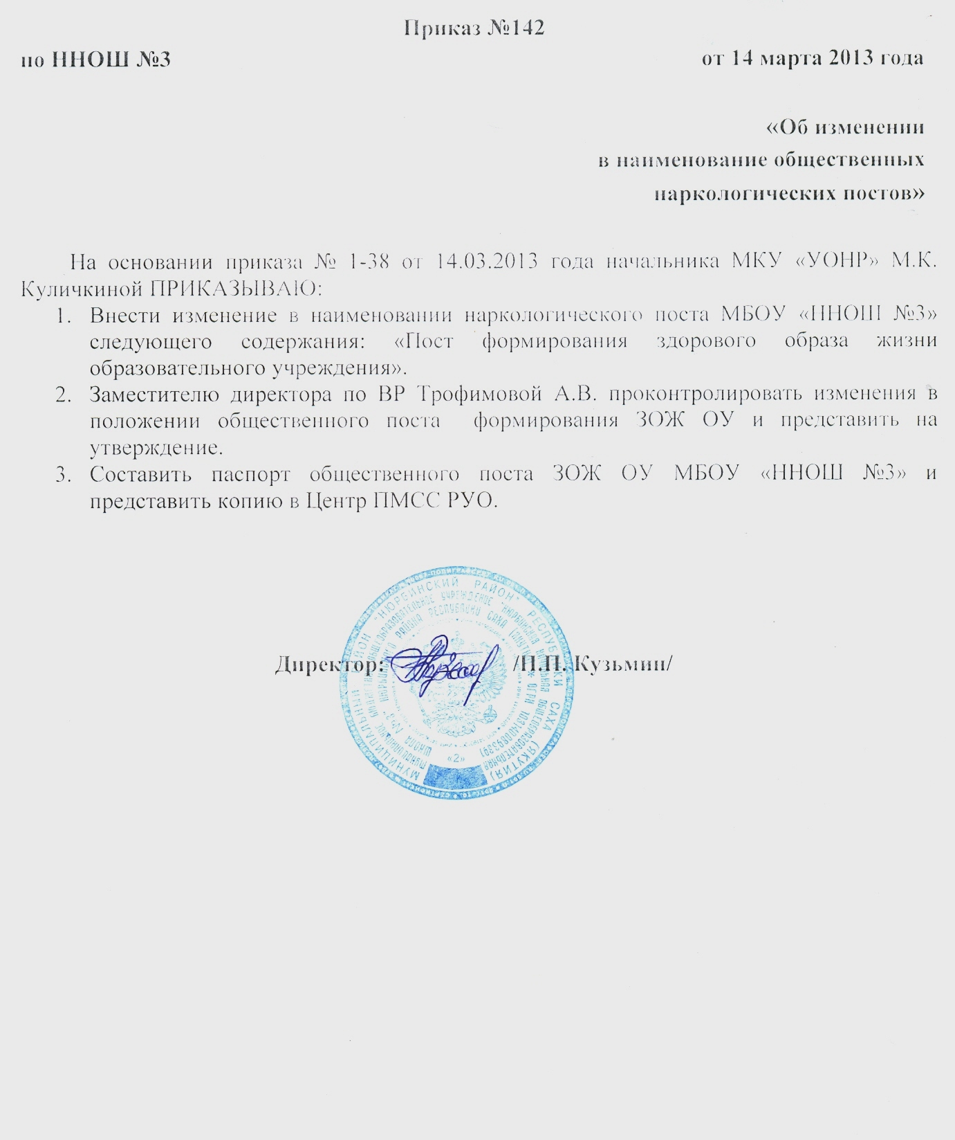

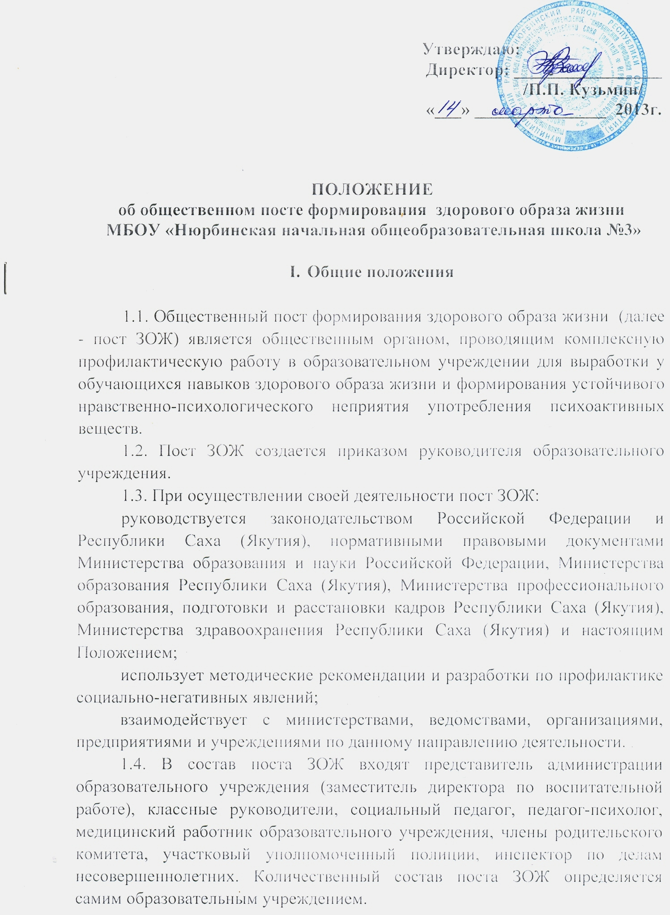

1.5. Председателем поста ЗОЖ назначается заместитель директора курирующий вопросы воспитательной работы.

1.6. Исполнительным директором поста ЗОЖ является социальный педагог образовательного учреждения, а в случае его отсутствия – по решению руководителя образовательного учреждения исполнительный директор назначается из числа педагогического состава поста ЗОЖ.

**II. Задачи поста ЗОЖ образовательного учреждения**

2.1. Пост ЗОЖ осуществляет комплекс мероприятий по первичной профилактике употребления психоактивных веществ среди обучающихся образовательного учреждения.

2.2. Задачами поста ЗОЖ являются:

* разработка и реализация комплексных мер по профилактике употребления психоактивных веществ;
* формирование здорового образа жизни и отказа от употребления психоактивных веществ, принятие мер по устранению причин и условий, способствующих употреблению психоактивных веществ;
* проведение индивидуальной воспитательной работы и устранение аддитивного (зависимого) поведения, формирования зависимостей обучающихся;
* первичное выявление лиц «группы риска» среди обучающихся, имеющих признаки различных отклонений в поведении и склонных к употреблению психоактивных веществ;
* своевременное информирование родителей, комиссии по делам несовершеннолетних (КДН) и медицинского работника образовательного учреждения о выявлении случаев употребления психоактивных веществ;
* организация работы с родителями (в системе общего образования) о целесообразности внутрисемейного контроля по данной проблеме, выявление признаков девиантности в поведении и зависимости, профилактика социально-негативных явлений в семье.

2.3. Направлениями деятельности поста ЗОЖ по основным целевым группам являются: диагностическая, коррекционно-развивающая, консультативная, экспертная, профилактическая, просветительская.

**III. Права и обязанности поста ЗОЖ**

Пост ЗОЖ в своей деятельности осуществляет:

* проведение мониторинговых исследований среди обучающихся по распространению и употреблению психоактивных веществ;
* диагностику (анкетирование, групповую, индивидуальную работу) на предмет выявления лиц, склонных к аддиктивному поведению;
* систематический динамический контроль за обучающимися, в том числе взятыми на профилактический учет в образовательном учреждении;
* заслушивание классных руководителей на заседаниях поста ЗОЖ о работе с лицами «группы риска», о мероприятиях по формированию здорового образа жизни в образовательном учреждении и работе с родителями;
* обращение к администрации образовательного учреждения с мотивированными замечаниями и предложениями, направленными на улучшение профилактической работы в образовательном учреждении;
* подборку методической литературы для классных руководителей по профилактике социально негативных явлений среди обучающихся;
* создание базы данных добровольцев (волонтеров) среди обучающихся и педагогов, родителей, желающих участвовать в мероприятиях по профилактике социально негативных явлений в обществе;
* проведение мероприятий для обучающихся, родителей, педагогов по первичной профилактике употребления психоактивных веществ согласно плану работы поста ЗОЖ;
* привлечение к санитарно-просветительской работе специалистов органов здравоохранения, органов внутренних дел, общественных организаций и других заинтересованных сторон;
* соблюдение конфиденциальности сведений, составляющих служебную и иную тайну, определенную действующим законодательством;
* рабочие встречи поста ЗОЖ образовательного учреждения с правоохранительными органами, органами здравоохранения с целью обмена информацией и выработки конкретных совместных мер антинаркотического характера;
* обращение по принятию мер с проблемными семьями в органы внутренних дел и комиссии по делам несовершеннолетних и защите их прав, в организации, предприятия и учреждения в целях охраны прав и здоровья детей, подростков и молодежи;
* организацию и проведение в системе профессионального образования мероприятий по выявлению наркопотребителей и распространителей наркотических средств на территории образовательного учреждения и общежитий.

**IV. Формы учета деятельности и отчета поста ЗОЖ**

**образовательного учреждения**

4.1. Документация поста ЗОЖ:

паспорт поста ЗОЖ образовательного учреждения со сроком действия на текущий учебный год (приложение № 1 к настоящему Положению);

план работы поста ЗОЖ на учебный год по направлениям (единая форма) (приложение № 2 к настоящему Положению);

журналы учета (приложение № 3 к настоящему Положению);

индивидуальная карта сопровождения обучающегося, состоящего на учете поста ЗОЖ (приложение № 4 к настоящему Положению);

статистический отчет деятельности поста ЗОЖ (за первое полугодие и учебный год) (приложение № 5 к настоящему Положению);

протокол заседаний и анализ результатов работы за учебный год (приложение № 6 к настоящему Положению).

4.2. План работы поста ЗОЖ образовательного учреждения составляется на учебный год по единой форме, включает в себя цели и задачи, направления работы с учетом специфики образовательного учреждения.

При составлении плана учитываются:

* краткий анализ деятельности поста ЗОЖ образовательного учреждения за предыдущий учебный год;
* цели и задачи образовательно-воспитательной деятельности учреждения.

План работы поста ЗОЖ образовательного учреждения утверждается руководителем образовательного учреждения.

Ответственность за содержание и выполнение плана несут председатель поста ЗОЖ образовательного учреждения и руководитель образовательного учреждения.

4.3. Пост ЗОЖ образовательного учреждения ведет индивидуальную карту сопровождения обучающегося, состоящего на учете поста ЗОЖ, где отражаются данные обучающегося, согласно приложению № 4 к настоящему Положению.

4.4. Заседания поста ЗОЖ образовательного учреждения проводятся в течение всего учебного года по мере необходимости, но не реже одного раза в месяц и оформляются протоколом, отражающим дату и повестку заседания, Ф.И.О. и должности присутствующих, выступающих и решения по рассмотренным вопросам.

4.5. Пост ЗОЖ образовательного учреждения по итогам работы за учебное полугодие и учебный год через улусные (районные), городские управления образования представляет отчет в органы исполнительной власти Республики Саха (Якутия) по подведомственности.

4.6. Аналитический отчет поста ЗОЖ образовательного учреждения состоит из двух разделов:

раздел 1 – «Статистический отчет деятельности» составляется по полугодиям (форма 5 приложение № 5 к настоящему Положению);

раздел 2 – «Анализ результатов работы за учебный год» отражает анализ работы по профилактике, выявленные проблемы по направлениям работы с целевыми группами и пути их решения, задачи и перспективный план работы на следующий учебный год и составляется по итогам учебного года.

4.7. Отчет подписывается председателем поста ЗОЖ, согласовывается с руководителем образовательного учреждения и заверяется печатью.

4.8. Пост ЗОЖ образовательного учреждения на постоянной основе подотчетен администрации и совету профилактики образовательного учреждения, органам исполнительной власти Республики Саха (Якутия) по подведомственности.